0、修改 appId appSecret 为生产环境

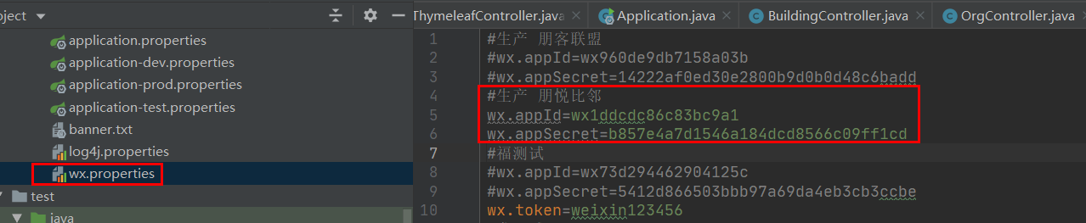

1、页面端更改生产环境地址

IS_DEVELOP=true

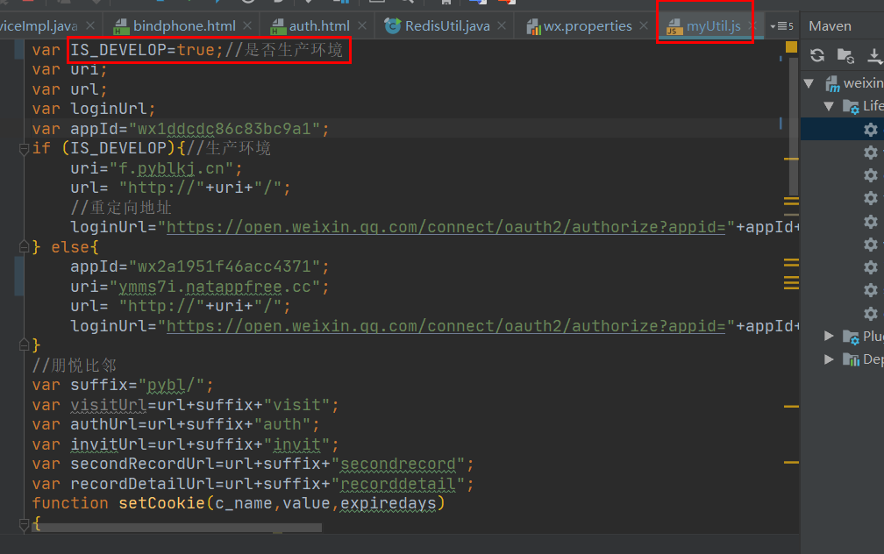

1. springboot 修改生产环境

spring.profiles.active=prod

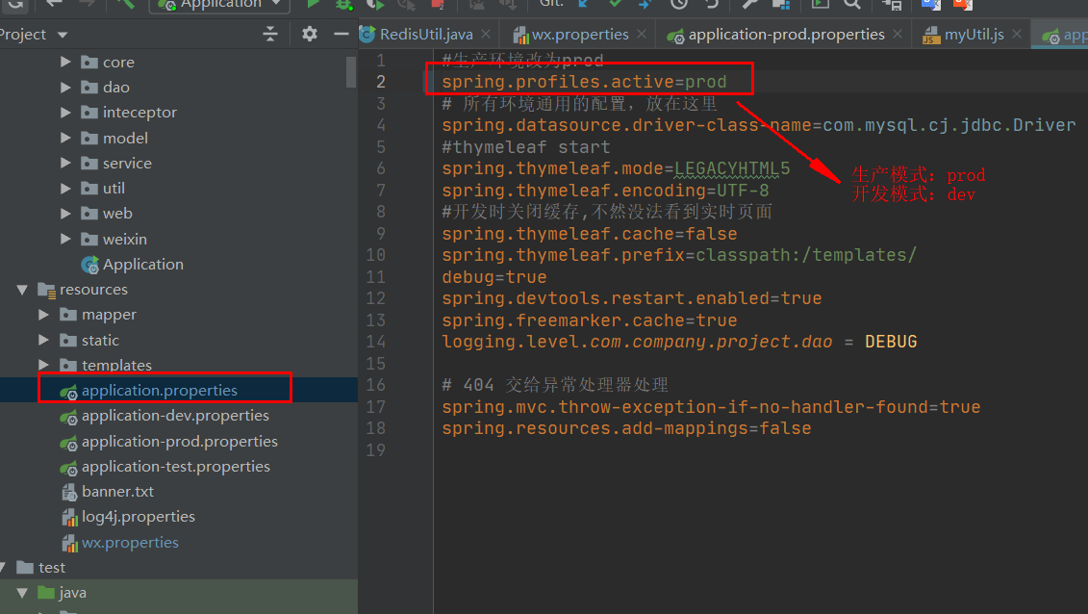

1. 修改redis环境为生产环境

private static String *ADDR* = "r-bp126e543bb7e944.redis.rds.aliyuncs.com";  
private static int *PORT* = 6379;  
private static String *AUTH* = "xiaosBAnxin2019";

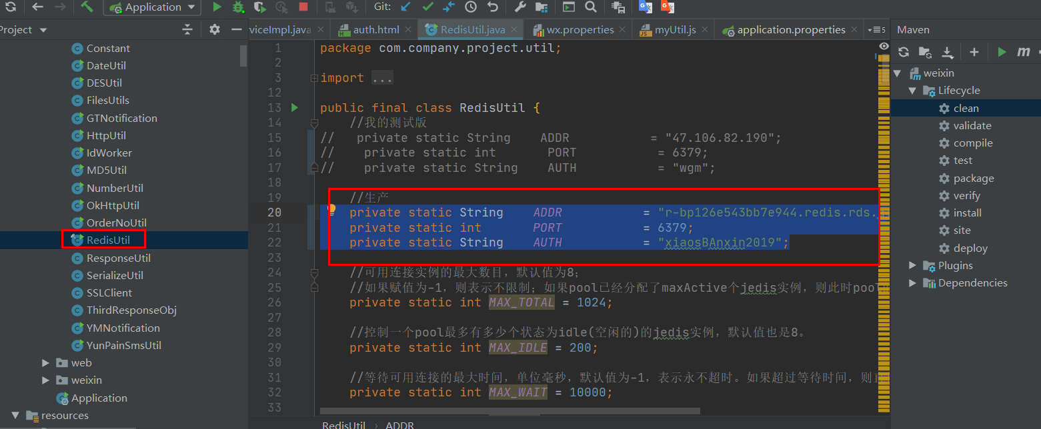

1. 将生成的war包丢入生产地址linux 47.96.71.163 中的/project/apache-tomcat-pybl 地址中

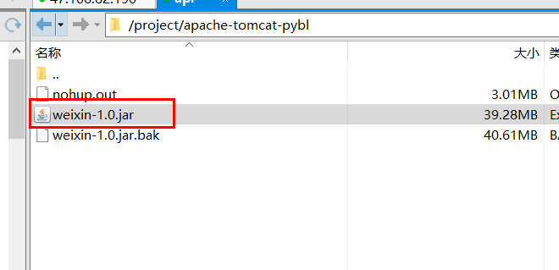

1. **用jar包启动**

**命令：**

**杀死进程：**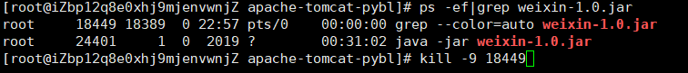

启动进程：

nohup java -jar weixin-2.0.jar >nohup.out 2>&1 &

1. 修改菜单

6.1URL改为生产的URL

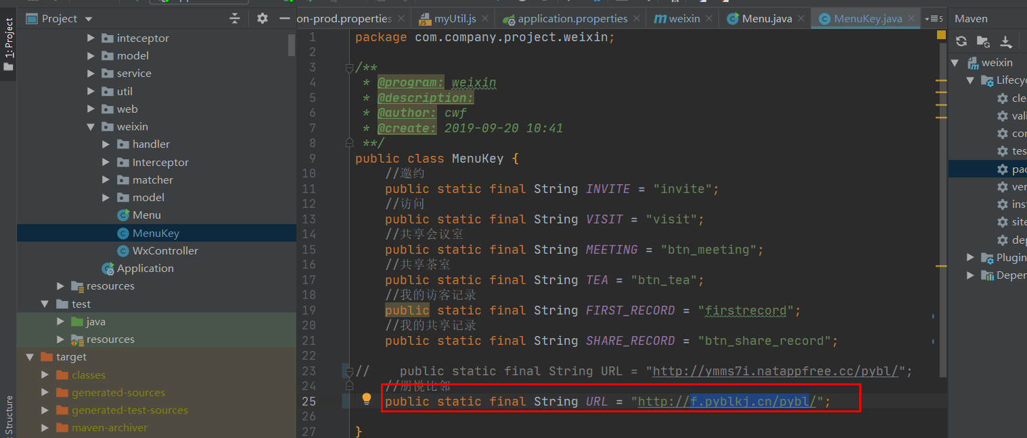

6.2 运行menu 中的main方法 生成菜单。

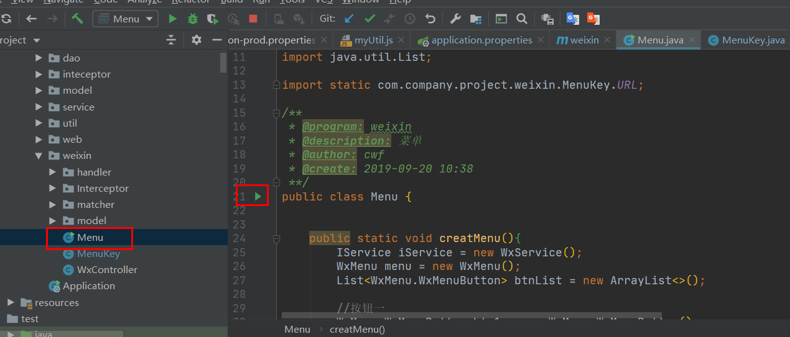

注：会出现报错是因为改变菜单需要登入微信公众平台进行添加白名单

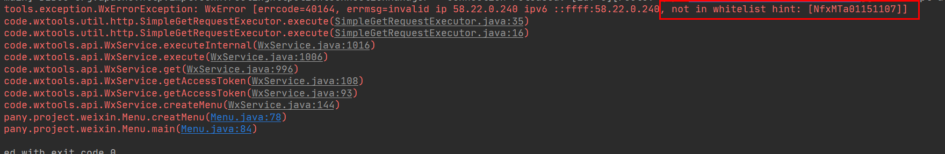

登入微信公众平台<https://mp.weixin.qq.com/>

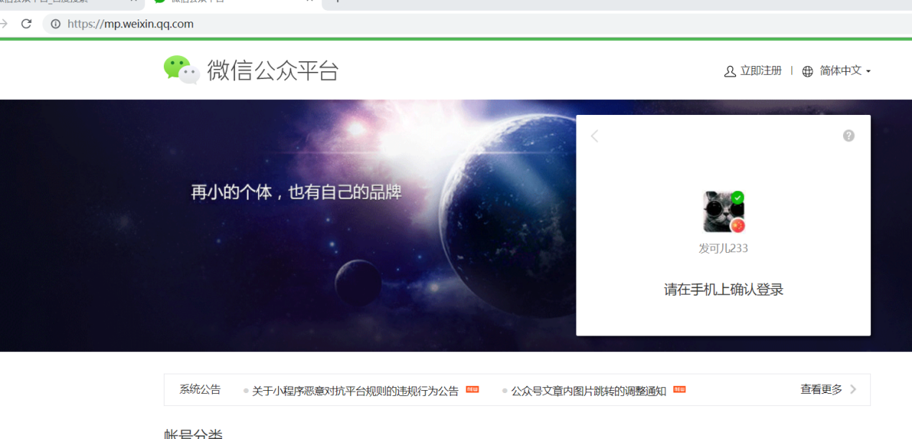

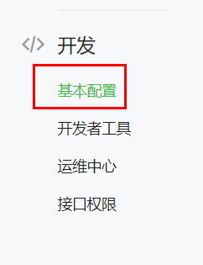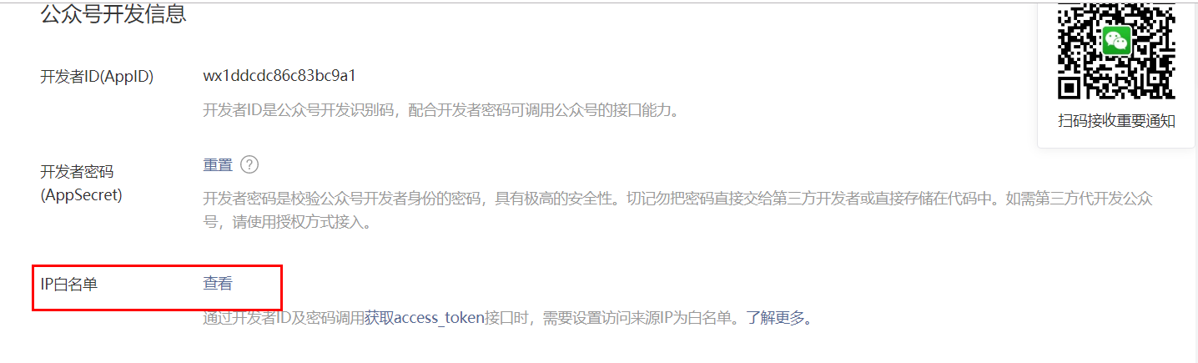

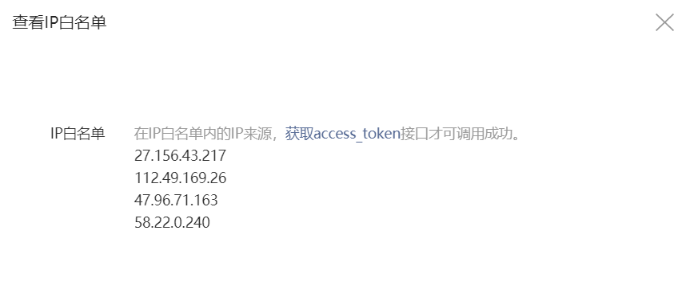

添加成功后再运行 menu main方法

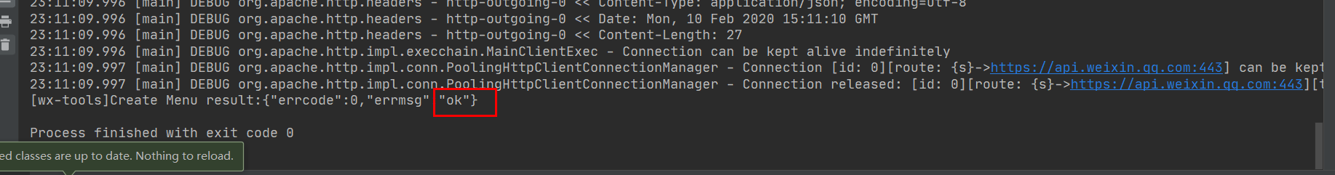

成功修改了菜单 ，去公众号验证！